ЕВРАЗИЙСКИЙ СОВЕТ ПО СТАНДАРТИЗАЦИИ, МЕТРОЛОГИИ И СЕРТИФИКАЦИИ
(ЕАСС)
EURO-ASIAN COUNCIL FOR STANDARDIZATION, METROLOGY AND CERTIFICATION
(EASC)
 | МЕЖГОСУДАРСТВЕННЫЙ  СТАНДАРТ | ГОСТ  ISO 24231–  (проект, RU, окончательная редакция)

Система стандартов безопасности труда

ОДЕЖДА СПЕЦИАЛЬНАЯ ДЛЯ ЗАЩИТЫ ОТ ВОДЫ (АТМОСФЕРНЫХ ОСАДКОВ)
Метод определения водонепроницаемости в дождевой башне

(ISO 24231:2024,
Protective clothing — Protection against rain — Test method for ready-made garments against high-energy droplets from above, IDT)

Настоящий проект стандарта не подлежит применению до его принятия

Минск

Евразийский совет по стандартизации, метрологии и сертификации
202

Предисловие
Евразийский совет по стандартизации, метрологии и сертификации (ЕАСС) представляет собой региональное объединение национальных органов по стандартизации государств, входящих в Содружество Независимых Государств. В дальнейшем возможно вступление в ЕАСС национальных органов по стандартизации других государств.
Цели, основные принципы и общие правила проведения работ по межгосударственной стандартизации установлены ГОСТ 1.0 «Межгосударственная система стандартизации. Основные положения» и ГОСТ 1.2 «Межгосударственная система стандартизации. Стандарты межгосударственные, правила и рекомендации по межгосударственной стандартизации. Правила разработки, принятия, обновления и отмены»
Сведения о стандарте
1 ПОДГОТОВЛЕН Производственно-внедренческим обществом с ограниченной ответственностью «Фирма «Техноавиа» (ПВ ООО «Фирма «Техноавиа») на основе собственного перевода на русский язык стандарта, указанного в пункте 4
2 ВНЕСЕН Федеральным агентством по техническому регулированию и метрологии
3 ПРИНЯТ Межгосударственным советом по стандартизации, метрологии и сертификации (протокол от № )
За принятие проголосовали:
Краткое наименование страны по МК  (ИСО 3166) 004-97 | Код страны по МК (ИСО 3166) 004-97 | Сокращенное наименование  национального органа  по стандартизации

4 Настоящий стандарт идентичен международному стандарту ISO 24231:2024 «Специальная одежда. Защита от дождя. Метод испытания готовой одежды от воздействия сверху каплями с высокой энергией» («Protective clothing — Protection against rain — Test method for ready-made garments against high-energy droplets from above», IDT).
Международный стандарт разработан Техническим комитетом ISO/TC 94 «Средства индивидуальной защиты. Защитная одежда и оборудование», подкомитетом SC 13 «Защитная одежда» в сотрудничестве с Техническим комитетом CEN/TC 162 «Защитная одежда, включая средства защиты рук и кистей, а также спасательные жилеты».
Наименование настоящего стандарта изменено относительно наименования указанного международного стандарта для приведения в соответствие с ГОСТ 1.5 (подраздел 3.6)
Дополнительная сноска в тексте стандарта, выделенная курсивом, приведена для пояснения текста оригинала.
В приложении А настоящего стандарта исправлена опечатка, выявленная в тексте указанного международного стандарта, комментарии к исправлениям оформлены сносками. В приложении В настоящего стандарта исправлена опечатка, выявленная в тексте указанного международного стандарта, сноска 1 исключена, т.к. в указанном международном стандарте отсутствует текст сноски.
5 ВЗАМЕН ГОСТ EN 14360–2022
6 Некоторые элементы настоящего стандарта могут являться объектами патентных прав
Информация о введении в действие (прекращении действия) настоящего стандарта и изменений к нему на территории указанных выше государств публикуется в указателях национальных стандартов, издаваемых в этих государствах, а также в сети Интернет на сайтах соответствующих национальных органов по стандартизации.
В случае пересмотра, изменения или отмены настоящего стандарта соответствующая информация будет опубликована на официальном интернет-сайте Межгосударственного совета по стандартизации, метрологии и сертификации в каталоге «Межгосударственные стандарты».

© ISO, 2024 – Все права сохраняются

Исключительное право официального опубликования настоящего стандарта на территории указанных выше государств принадлежит национальным (государственным) органам по стандартизации этих государств.
Содержание
1 Область применения…………………………………………………………………….
2 Нормативные ссылки……………………………………………………………..……..
3 Термины и определения………………………………………………………….……..
4 Сущность метода………………………………………………...................................
5 Аппаратура…………………......................................................................................
6 Одевание и позиционирование манекена………………………………….............
7 Проведение испытания............................................................................................
8 Протокол испытаний ………………………………………………………....................
Приложение A (справочное) Общие положения об имитации дождя ……………..
Приложение В (обязательное) Впитывающая способность отбеленных текстильных материалов и изделий………………………………
Приложение ДА (справочное) Сведения о соответствии ссылочных международных стандартов ссылочным межгосударственным стандартам
Библиография……………………………………………………………………………...

МЕЖГОСУДАРСТВЕННЫЙ СТАНДАРТ
Система стандартов безопасности труда

ОДЕЖДА СПЕЦИАЛЬНАЯ ДЛЯ ЗАЩИТЫ ОТ ВОДЫ (АТМОСФЕРНЫХ ОСАДКОВ)
Метод определения водонепроницаемости в дождевой башне

Occupational safety standards system. Protective clothing against water (atmospheric precipitation). Method for determining water resistance in the rain tower

Дата введения

1 Область применения
Настоящий стандарт устанавливает метод испытания для определения непроницаемости для жидкости специальной защитной одежды от дождя с использованием неподвижного манекена, подвергаемого воздействию сверху большим количеством капель с высокой энергией. Данный метод применяют для испытания курток, брюк, плащей, комбинезонов и костюмов.
Настоящий стандарт не применяют для испытаний предметов одежды на устойчивость к другим погодным условиям, например, снегу, граду или сильному ветру.
Примечание — Общие положения об имитации дождя см. в Приложении A.

2 Нормативные ссылки
В настоящем стандарте использованы нормативные ссылки на следующие стандарты. Для датированных ссылок применяют только указанное издание ссылочного стандарта, для недатированных – последнее издание (включая все изменения).
ISO 11610, Protective clothing — Vocabulary. (Специальная одежда. Словарь)

3 Термины и определения
В настоящем стандарте использованы термины с соответствующими определениями по ISO 11610.
ISO и IEC поддерживают терминологические базы данных для использования в стандартизации по следующим адресам:

- ISO онлайн платформа для просмотра доступна по адресу https://www.iso.org/obp
- IEC Electropedia: доступно по адресу http://www.electropedia.org/

4 Сущность метода
На манекен, имеющий форму и размер взрослого человека, надевают удлиненное нательное белье из впитывающего текстильного материала, надевают испытуемую специальную одежду и подвергают воздействию сверху большим количеством капель с высокой энергией в течение определенного периода времени. По окончании воздействия нательное белье и внутреннюю сторону предмета специальной одежды осматривают на наличие намокших участков. Дополнительно, на манекене могут быть использованы датчики для обнаружения и расчета времени просачивания воды на отдельных участках.

5 Аппаратура
5.1 Дождевая башня (как показано на рисунке 1) содержит круглый бак с водой диаметром не менее 1000 мм, закрепленный на высоте не менее 5000 мм над полом и наполняемый водой из входной трубы. Основание бака с водой должно быть оснащено примерно 682 форсунками с диаметром отверстия 0,6 мм, центры которых расположены на расстоянии 34 мм друг от друга, для орошения каплями воды круглой области диаметром 932 мм с плотностью приблизительно 1000 капель/м². Бак с водой должен быть снабжен переливной трубой, установленной таким образом, чтобы глубина воды в баке с водой составляла (45 ± 5) мм. Дождевая башня должна быть экранирована для устранения влияния ветра на капли воды.
Примечание — Диаметр капель воды соответствует диаметру, указанному в ISO 9865 (приблизительно 5 мм). Расход воды составляет (450 ± 50) дм³/(м²·ч) (см. рисунок 1).
Для предотвращения образования конденсата внутри предмета одежды температура воды должна быть в пределах ±5 °C от температуры воздуха в помещении, в котором проводят испытание.
Для предотвращения засорения форсунок следует использовать воду с низким содержанием кальция.

Размеры в миллиметрах
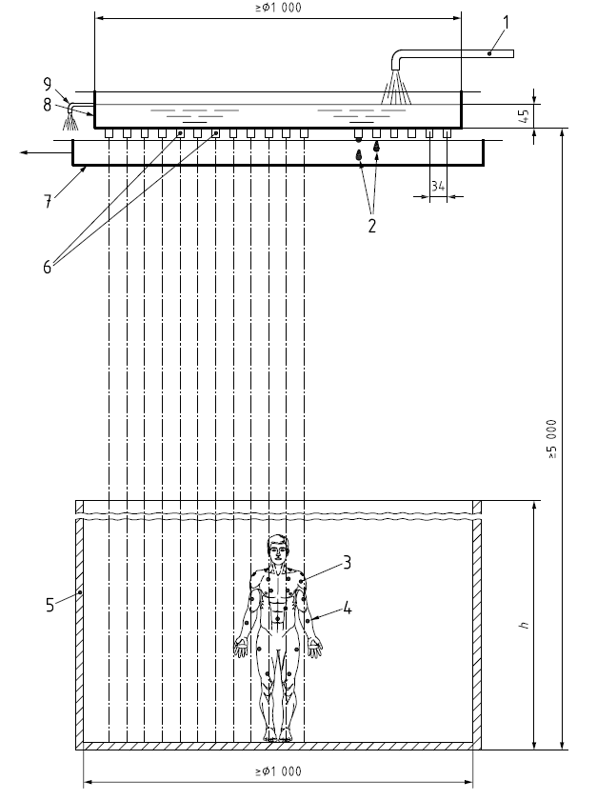
1 — входная труба; 2 — капли; 3 — манекен; 4 — датчики; 5 — защитная стена;
6 — форсунки; 7 — подвижный бак; 8 — бак с водой; 9 — переливная труба
Рисунок 1 — Пример дождевой башни
5.2 Термометры: один в помещении, в котором проводят испытание для измерения температуры воздуха, и один, погруженный в бак с водой для измерения температуры воды.
5.3 Манекен, имеющий форму взрослого человека, с ростом (1820 ± 40) мм и обхватом груди (1000 ± 60) мм, состоящий из головы, торса, живота, ягодиц, рук, кистей рук, прямых ног и стоп. Руки должны быть подвижными, чтобы облегчить надевание предмета одежды.
5.4 Нательное белье для манекена включает в себя фуфайку с длинными рукавами и кальсоны. Для испытания курток с капюшоном фуфайка должна иметь капюшон. Нательное белье должно быть изготовлено из впитывающего текстильного материала (например, постиранного хлопчатобумажного). При испытании нательного белья в соответствии с приложением B среднее время впитывания капли текстильным материалом должно быть не более 2 с.
5.5 Опционально датчики влажности, подключенные к записывающей системе. Датчики влажности должны быть размещены либо на манекене в выпуклых местах, либо на нательном белье. На рисунке 2 показан пример расположения датчиков. Наиболее важные места: плечи, грудь, запястье, спина, живот (молния) и лопатка.
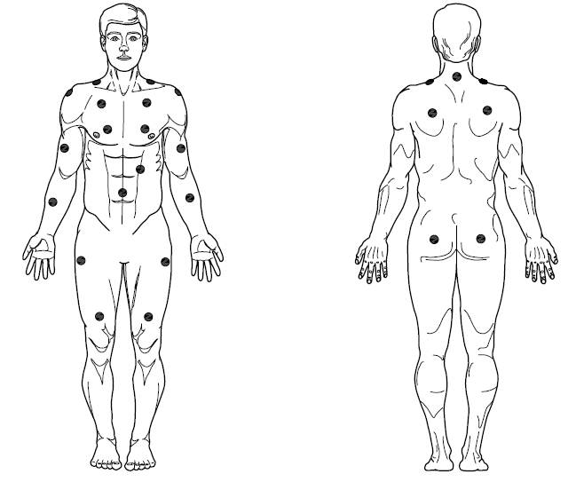
a) вид спереди b) вид сзади
Рисунок 2 — Расположение датчиков влажности на манекене
6 Одевание и позиционирование манекена
Если нужно проверить только один предмет одежды, манекен должен быть одет полностью:
a) Испытание куртки1) в сочетании с любыми подходящими непроницаемыми для воды брюками.
b) Испытание брюк в сочетании с любой подходящей непроницаемой для воды курткой.
Манекен должен быть одет в нательное белье (5.4) и предмет специальной одежды размера, подходящего манекену. Все молнии, застегивающиеся детали и карманы должны быть в закрытом состоянии. В случае наличия шнура в нижней части куртки он должен быть туго затянут. В случае наличия капюшона он должен быть надет на манекен и туго затянут шнуром. При отсутствии капюшона голова манекена должна быть покрыта полиэтиленовым пакетом, чтобы вода не впиталась через воротник внутрь куртки. Полиэтиленовый пакет не должен закрывать швы втачивания воротника в горловину. Если во время испытаний будет установлено, что вокруг лица или через капюшон происходит просачивание воды, дополнительные испытания проводят, закрыв капюшон и голову полиэтиленовым пакетом. Если низ брюк можно регулировать, они должны быть отрегулированы с максимально плотным прилеганием. Низы рукавов, фуфайки и кальсон должны быть отрегулированы таким образом, чтобы они находились на расстоянии около 45 мм выше краев куртки и брюк, соответственно, чтобы предотвратить впитывание воды в нательное белье на запястьях или лодыжках.
Манекен должен быть установлен так, чтобы он отклонялся назад под углом (5 ± 2)º к вертикали.
Примечание — Это связано с тем, что критической областью куртки в отношении просачивания воды обычно является застежка-молния.
Одна рука должна быть отведена назад, а другая – вперед, каждая под углом (25 ± 5)° к вертикали.

7 Проведение испытания
Испытуемый образец надевают на манекен, открывают входную трубу, и заполняют бак с водой до тех пор, пока не заработает переливная труба. Открывают форсунки и начинают испытание. Если не указано иное, продолжительность испытания должна составлять 1 ч. После испытания образцу дают стечь в течение двух минут. Осторожно снимают испытуемый образец, избегая контакта нательного белья с водой. Изучают внутреннюю поверхность испытуемого образца. Измеряют поверхность всех намокших участков на нательном белье и определяют длину намокания по соответствующему стандарту на продукцию. Испытывают не менее двух отдельных испытуемых образцов для каждого вида специальной одежды. Если один из двух испытуемых образцов не прошел испытание, то должен быть испытан третий испытуемый образец. Если имеется только один испытуемый образец, то он должен быть испытан дважды. Перед началом следующего испытания испытуемый образец должен быть подвешен в раскрытом виде, высушен и кондиционирован, как указано в В.6.2.
Примечание — Стандарт на продукцию может устанавливать большее количество испытаний. Повторное испытание того же испытуемого образца может повлиять на результаты испытания. Обычно повторное испытание того же испытуемого образца показывает большее просачивание воды из-за снижения водоотталкивающих свойств.

8 Протокол испытаний
Протокол испытаний должен содержать следующую информацию:
а) ссылку на настоящий стандарт;
b) идентификацию/описание испытуемого образца;
c) размер специальной одежды;
d) температуру испытания, предварительную обработку, при необходимости;
е) для каждого испытуемого образца расположение намокших участков на внутренней стороне предмета специальной одежды и длину намокания по соответствующему стандарту на продукцию. Общую площадь намокания на нательном белье и детализацию размеров и расположения намокших участков. Намокшие участки предпочтительно указывать затенением на изображении человеческой фигуры (вид спереди и сзади) или фотографиями передней и задней частей манекена;
f) подробную информацию о расчете времени просачивания воды, полученном от датчиков влажности, при наличии;
g) дату проведения испытания;
h) любые отклонения от метода, указанного в настоящем стандарте;
i) любые уточняющие замечания и наблюдения (например, карман, заполненный водой, видимые изменения водоотталкивающих свойств);
j) все участки, покрытые полиэтиленовыми пакетами (капюшон и т. д.);
k) количество испытанных образцов.

Приложение А
(справочное)

Общие положения об имитации дождя

Настоящий стандарт был подготовлен для создания единой основы для испытаний дождеванием специальной одежды для защиты от дождя, в частности в интересах изготовителей, испытательных лабораторий и конечных пользователей. Свойство непроницаемости для дождя испытывают на готовой одежде особенно для проверки конструктивных особенностей в нединамических условиях.
Предварительная обработка и критерии прохождения/непрохождения испытания должны быть установлены для определенного вида одежды (например, максимальная длина намокания на рукавах и нижних краях и т д).
Здесь приведены некоторые метеорологические данные о количестве осадков и размере капель дождя, чтобы можно было сравнить искусственный дождь, использованный в испытании, и естественный дождь.
Среднее количество осадков во многих местах в Центральной Европе составляет от 500 до 1000 мм (от 500 до 1000 дм³/м²) в год. Пиковые значения в Альпах могут достигать более 3000 мм в год. Ливень – это особенно сильный дождь, во время которого количество осадков составляет не менее 1 дм³/м²·мин⁻¹. В Центральной Европе во время такого ливня значительная часть годовых осадков может выпасть менее чем за час. Тем не менее, количество осадков более 1 дм³/м²·мин⁻¹ бывает редко. В тропических регионах значения могут превышать 600 дм³/м²·мин⁻¹ в некоторых случаях.
Скорость падения дождевых капель диаметром 5 мм с высоты 10 м составляет 9 м/с.
Несмотря на то, что объем воды при испытании в дождевой башне большой, предмет одежды из хорошего материала, правильной конструкции и с правильно герметизированными швами может легко оставаться сухой внутри после одного часа ливневого дождя. Преимущество дождя более высокой интенсивности заключается в том, что протечки появляются быстрее, следовательно, продолжительность дождя может быть уменьшена.
Результаты сравнительных испытаний [3]1) показали, что могло быть установлено одинаковое ранжирование непроницаемости для воды испытуемых курток, когда испытания повторялись тем же или другим испытательным центром. Намокшие участки были похожи. На повторяемость результатов испытаний дождем в отношении намокших участков влияет ряд факторов, в том числе посадка и образование складок на испытуемом предмете одежды на манекене, а также позиционирование, размер манекена, обработка куртки. Дополнительные испытания того же испытуемого образца могут увеличить просачивание воды из-за вымывания гидрофобной водоотталкивающей пропитки/отделки.

Приложение В
(обязательное)

Впитывающая способность отбеленных текстильных материалов и изделий

B.1 Цель и область применения
Впитывающая способность является одним из нескольких факторов, определяющих пригодность текстильного материала для конкретного использования, как в случае марли или полотенца. Это важно для текстильных материалов, которые подлежат окрашиванию, поскольку полнота и равномерность окрашивания зависят от впитывающей способности. Если текстильные материалы должны быть обработаны смолой или другими специальными средствами, впитывающая способность является фактором, который следует учитывать. С помощью настоящего метода испытания можно определить способность к намоканию или впитывающую способность текстильных материалов или пряжи.
Примечание — Более полные сведения см. в AATCC Метод испытания 79-2007

В.2 Принцип
Капля воды падает с заданной высоты на поверхность натянутой испытуемой пробы. Время, необходимое для исчезновения зеркального отражения капли воды, измеряют и записывают как время намокания.

В.3 Терминология
Впитывающая способность – способность материала впитывать и удерживать жидкость, обычно воду, в порах и пустотах материала.

В.4 Требования безопасности
Данные требования безопасности приведены исключительно в информационных целях. Требования безопасности являются дополнительными к процедурам испытаний и не являются исчерпывающими. В данном методе испытатель несет ответственность за использование безопасных и правильных методик при обращении с материалами. Для получения более подробных сведений, таких как паспорта безопасности материалов, и других рекомендаций, следует обращаться к изготовителю.
Необходимо носить защитные очки во всех лабораторных помещениях.

B.5 Аппаратура
B.5.1 Пяльцы для вышивания с диаметром 15 см или более.
B.5.2 Бюретка, выпускающая от 15 до 25 капель воды на миллилитр.
B.5.3 Секундомер.
B.5.4 Подставка для бюретки.
В.6 Испытуемая проба
В.6.1 Для данного испытания можно использовать отбеленный материал или моток отбеленной пряжи, если испытуемую пробу можно плотно распределить по пяльцам для вышивания.
B.6.2 Испытуемые пробы, отобранные до сушки, предварительно должны быть высушены на воздухе. Все испытуемые пробы должны быть доведены до равновесного уровня влажности в стандартных атмосферных условиях при относительной влажности (65 ± 4) % и температуре (20 ± 2) ºC.
Примечание — Было замечено, что если испытуемые пробы, отобранные из сушильных резервуаров, не доведены до равновесного уровня влажности, то время намокания может ошибочно указывать на низкую впитывающую способность для этого материала.

В.7 Процедура
Испытание проводят в стандартных атмосферных условиях, как описано выше. Полотно (или выровненный, толстый слой пряжи) устанавливают в пяльцы для вышивания так, чтобы на поверхности не было складок, но без искажения структуры материала. Помещают пяльцы примерно на (1,0 ± 0,1) см ниже кончика бюретки и дают одной капле дистиллированной или деионизированной воды упасть на полотно. Бюретку, содержащую дистиллированную или деионизированную воду, регулируют таким образом, чтобы одна капля воды при температуре (21 ± 3) °С падала примерно каждые пять секунд. С помощью секундомера измеряют время, необходимое для того, чтобы с поверхности жидкости исчезло зеркальное отражение. Этот момент определяют, когда пяльцы находятся между наблюдателем и источником света, таким как окно или лабораторный точечный свет – под таким углом, чтобы можно было ясно видеть зеркальное отражение света от поверхности сплюснутой капли. По мере того, как капля постепенно впитывается, площадь этого крошечного зеркала уменьшается и, наконец, полностью исчезает, оставляя лишь матовое влажное пятно. В этот момент секундомер останавливают, и записывают прошедшее время.

B.8 Оценка
Проводят примерно десять измерений и вычисляют среднее значение времени. Чем меньше среднее время, тем более впитывающим является текстильный материал. Пять или менее секунд обычно считают достаточной впитывающей способностью материала.

Приложение ДА
(справочное)

Сведения о соответствии ссылочных международных стандартов ссылочным межгосударственным стандартам

Таблица ДА.1
Обозначение соответствующего международного стандарта | Степень соответствия | Обозначение и наименование соответствующего межгосударственного стандарта
ISO 11610 | — | *
* Соответствующий межгосударственный стандарт отсутствует. До его принятия рекомендуется использовать перевод на русский язык международного стандарта. Официальный перевод данного международного стандарта находится в Федеральном информационном фонде стандартов.

Библиография
[1] | ISO 9865 | Textiles — Determination of water repellency of fabrics by the Bundesmann rain-shower test (Материалы текстильные. Определение водоотталкивающих свойств способом дождевания по методу Бундесманна)
[2] | EN 14360 | Protective clothing against rain - Test method for ready made garments - Impact from above with high energy droplets (Специальная одежда от дождя. Метод испытания готовой одежды. Воздействие сверху каплями с высокой энергией)
[3] |  | Wetterschutzbekleidung für den Bau (WEBAU) September 1999, ZS Erkrath und EMPA St.Gallen

УДК 614.895.5:006.354 | МКС 13.340.10; | IDT
Ключевые слова: специальная одежда, защита от воды (атмосферных осадков), защита от дождя, водонепроницаемость, дождевая башня, метод испытания, предмет одежды, манекен.

Генеральный директор  ПВ ООО «Фирма «Техноавиа» |  | А.С. Попов
Руководитель направления стандартизации и испытаний, к.т.н. |  | Н.В. Колесников
Старший инженер отдела стандартизации |  | М.А. Перова

1) Вместо куртки могут быть использованы и испытаны другие аналогичные изделия. Под аналогичными изделиями подразумевается плечевая одежда, покрывающая торс и руки.
1) В Приложении А исправлена опечатка ISO 24231:2024 при ссылке на библиографию. Произведена замена «[1]» на «[3]».

